CONCORSO UNLOCK
LA COMUNICAZIONE NON OSTILE
LE PAROLE SONO UN PONTE

Gentile Commissione,
nell’ambito del Concorso “Unlock”- la comunicazione non Ostile- , le classi 2A, 2B, 2C della Scuola Primaria “Ritucci-Chinni” della Nuova Direzione Didattica di Vasto, hanno realizzato un videoclip di un brano inedito dal titolo “Io con te”.
Il Punto scelto dal Manifesto della Comunicazione non ostile è il numero 5 : Le Parole sono un ponte : scelgo le parole per comprendere, farmi capire , avvicinarmi agli altri.
A seguire il testo del brano elaborato dalle osservazioni degli alunni.
Il team docente ringrazia per l’opportunità concessa e invia Cordiali Saluti

Vasto, 29 maggio 2021

In fede,
Ins. Maria Grazia Pezzuto
Autore della parte musicale.

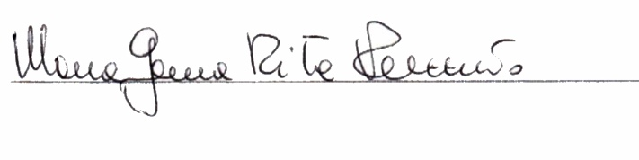

IO CON TE
( Concorso UNLOCK –
Le parole non ostili- Le parole sono un ponte_
Testo : elaborazione dalle osservazioni degli alunni
Classi 2A, 2B, 2C
Primaria Ritucci - Chinni
Musica: Maria Grazia Pezzuto

Sulla mia strada lo sai ti ho incontrato
Con il tuo fare un po’esagerato,
Poi ho imparato a conoscerti e
Sono riuscito a fidarmi di te
Quando a scuola sei in difficoltà
Noi dividiamo il lavoro a metà
Chiedimi pure senza paura
Mi fa piacere di te avere cura
Per condividere qualche esperienza
Bisogna armarsi di tanta pazienza
Scusami, grazie, non c’è di che,
Son le parole che ho scelto per te
Se a volte il sole nasconde il suo raggio
Io trovo te che mi dai coraggio
Se la giornata è andata un po’male
Sai regalarmi un consiglio che vale
(Rit:.)
Io con te
sulla stessa scia,
Con calore mi darai
tanti sì, nessun no
E perché, l’amicizia è
Come un vento impazzito
Soffia a sud
Soffia a nord
Sul quel ponte di mille parole sarai
Parti e vai
Penso che l’odio non ha proprio spazio
Quando un amico da sempre ringrazio
Se sei un po’ in crisi e hai dentro un frastuono
Stai pur sicuro che non ti abbandono
Se non sto bene ti chiamo al PC
Il tuo sorriso mi riempie così
Se non mi è chiara quella spiegazione
Corri da me in sostituzione
Della maestra che ha tanto da fare
Tuo compito è farmi recuperare
Non so le note sul pentagramma
Stai pur sicuro per me non è un dramma
Ho le parole di questa canzone
Che ti regalo senza esitazione
E per finire la mia gioia sale
Dubbio non c’è sei un amico speciale.

(Rit:.)
Io con te
sulla stessa scia,
Con calore mi darai
tanti sì, nessun no
E perché, l’amicizia è
Come un vento impazzito
Soffia a sud
Soffia a nord
Sul quel ponte di mille parole sarai
Parti e vai
(2 volte)
VAI !

